獎項：共有四組
(一)闖關遊戲抽獎
1．參與闖關者可參加抽獎，共抽出五十名：
首獎：宏碁10吋小筆電 Aspire one一名 | 二獎：BenQ高畫素數位相機 | 三獎：TANITA BMI電子體重器
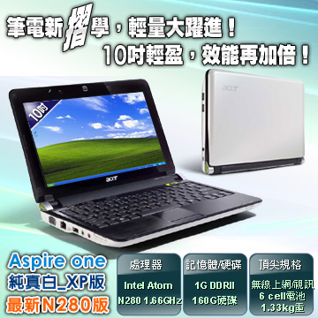 | 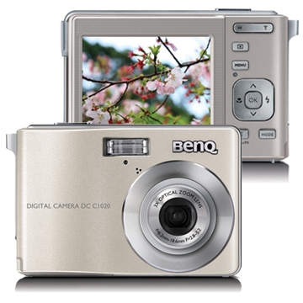 | 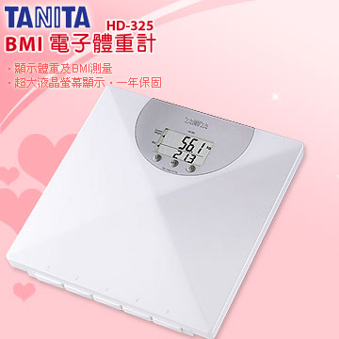
四~十獎 ：7-11禮券300元
普獎：精美鋼珠筆四十名

(二)推薦新會員登入二名者可參加抽獎
成功推薦新會員登入二名者可參加抽獎，共抽出五十名：
首獎：SANYO 高級硬碟式DV | 二獎：BenQ高畫素數位相機 | 三獎：TANITA BMI電子體重器
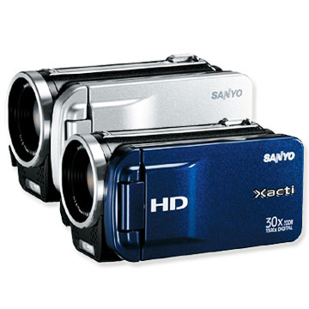
四~十獎 ：7-11禮券300元
普獎：精美鋼珠筆四十名
(三)幸福人生金句徵稿
第一名：32吋液晶電視一台 | 第二名：BenQ高畫素數位相機 | 第三名：TANITA BMI電子體重器
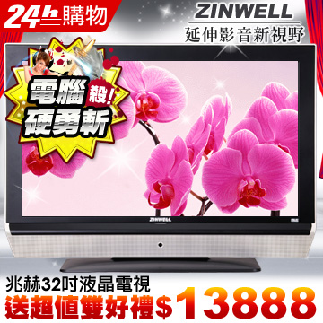
第四名至第十名 ：7-11禮券300元
第十一至第五十名：精美鋼珠筆四十名
(四)幸福人生金句票選抽獎
首獎：Wii&WiiFit中文版一台 | 二獎：BenQ高畫素數位相機 | 三獎：TANITA BMI電子體重器
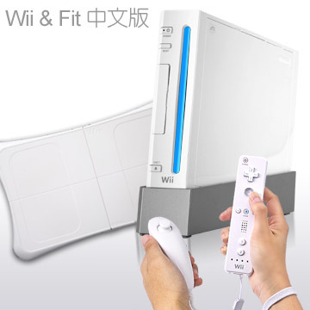
四~十獎 ：7-11禮券300元
普獎：精美鋼珠筆四十名

